**บทที่ 4**

**ผลการวิเคราะห์ข้อมูล**

การวิเคราะห์ข้อมูลการศึกษาการใช้ การสร้างและการพัฒนาหาประสิทธิภาพระบบการจัดซื้อจัดจ้าง เพื่ออำนวยความสะดวก สำหรับร้าน หจก แพร่สงวนพาณิชย์ (Procurement) มีการวิเคราะห์โดยแยกเป็นตอนตาวัตถุประสงค์ของการศึกษาและผลการวิเคราะห์ข้อมูล โดยขอนำเสนอตามลำดับ โดยเสนอผลการวิเคราะห์ข้อมูล รวม 17 ตอนดังนี้

ตอนที่ 1 ผลการวิเคราะห์ข้อมูลประสิทธิภาพของระบบ

ตอนที่ 2 ผลการวิเคราะห์ข้อมูลพื้นฐานของผู้ตอบแบบสอบถาม

ตอนที่ 3 ผลการวิเคราะห์ข้อมูลแบบประเมินผลการใช้งานระบบด้านความต้องการของผู้จัดการ

ตอนที่ 4 ผลการวิเคราะห์ประเมินผลการใช้งานระบบด้านการทำงานตามฟังก์ชันของระบบของผู้จัดการ

ตอนที่ 5 ผลการวิเคราะห์ประเมินผลการใช้งานระบบด้านความง่ายต่อการใช้งานของระบบของผู้จัดการ

ตอนที่ 6 ผลการวิเคราะห์ประเมินผลการใช้งานระบบด้านการใช้งานรักษาความปลอดภัยของข้อมูลในระบบของผู้จัดการ

ตอนที่ 7 ผลการวิเคราะห์ข้อมูลประเมินผลการใช้ระบบจัดซื้อจัดจ้างของผู้จัดการ รวมทุกด้าน

ตอนที่ 8 ผลการวิเคราะห์ข้อมูลแบบประเมินผลการใช้งานระบบด้านความต้องการของพนักงาน

ตอนที่ 9 ผลการวิเคราะห์ประเมินผลการใช้งานระบบด้านการทำงานตามฟังก์ชันของระบบของพนักงาน

ตอนที่ 10 ผลการวิเคราะห์ประเมินผลการใช้งานระบบด้านความง่ายต่อการใช้งานของระบบของพนักงาน

ตอนที่ 11 ผลการวิเคราะห์ประเมินผลการใช้งานระบบด้านการใช้งานรักษาความปลอดภัยของข้อมูลในระบบของพนักงาน

ตอนที่ 12 ผลการวิเคราะห์ข้อมูลประเมินผลการใช้ระบบจัดซื้อจัดจ้างของพนักงาน รวมทุกด้าน

ตอนที่ 13 ผลการวิเคราะห์ข้อมูลแบบประเมินผลการใช้งานระบบด้านความต้องการของผู้ใช้งาน

ตอนที่ 14 ผลการวิเคราะห์ประเมินผลการใช้งานระบบด้านการทำงานตามฟังก์ชันของระบบของผู้ใช้งาน

ตอนที่ 15 ผลการวิเคราะห์ประเมินผลการใช้งานระบบด้านความง่ายต่อการใช้งานของระบบของผู้ใช้งาน

 ตอนที่ 16 ผลการวิเคราะห์ประเมินผลการใช้งานระบบด้านการใช้งานรักษาความปลอดภัยของข้อมูลในระบบของผู้ใช้งาน

ตอนที่ 17 ผลการวิเคราะห์ข้อมูลประเมินผลการใช้ระบบจัดซื้อจัดจ้างของผู้ใช้งาน รวมทุกด้าน

สัญลักษณ์ที่ใช้ในการแปลผลการวิเคราะห์ข้อมูล

P แทน ร้อยละ

x̅ แทน ค่าเฉลี่ย

S.D. แทน ค่าความเบี่ยงเบนมาตรฐาน

**ตอนที่ 4.1 ผลการวิเคราะห์ข้อมูลประสิทธิภาพของระบบ**

ผลการศึกษาข้อมูลทั่วไปของผู้ตอบแบบสอบถามเกี่ยวกับพฤติกรรมและประสิทธิภาพการใช้ระบบการจัดซื้อจัดจ้าง เพื่ออำนวยความสะดวก สำหรับร้าน หจก แพร่สงวนพาณิชย์ (Procurement) เพื่อใช้เก็บรวบรวมผลงาน มีรายละเอียดดังแสดงไว้ใน ตารางที่ 4.1

**ตารางที่ 4.1** ผลการวิเคราะห์ข้อมูลประสิทธิภาพของนวัตกรรม

|  |  |  |  |  |  |
| --- | --- | --- | --- | --- | --- |
| ที่ | ด้าน | รายการประเมิน | เกณฑ์ที่ตั้งไว้ | คุณสมบัติที่ทำได้ | เปรียบเทียบผลการทดสอบ |
| 1 | ด้านที่ 1 ด้านการนำเข้าข้อมูล | ความสามารถในการเพิ่มข้อมูลสมาชิก | กรอกข้อมูลเพื่อใช้ในการเพิ่มข้อมูลสมาชิกในระบบ | สามารถกรอกข้อมูลเพื่อใช้ในการเพิ่มข้อมูลสมาชิกในระบบได้ | ตรงตาม เป้าหมาย ที่ตั้งไว้ |
| 2 |  | ความสามารถในการเข้าสู่ระบบ | กรอกข้อมูลสมาชิกเพื่อเข้าสู่ระบบหรือข้อมูลพนักงาน | สามารถกรอกข้อมูลสมาชิกเพื่อเข้าสู่ระบบหรือข้อมูลพนักงานได้ | ตรงตาม เป้าหมาย ที่ตั้งไว้ |
| 3 |  | ความสามารถในการกรอกแบบฟอร์มใบเสนอราคา | กรอกแบบฟอร์มใบเสนอราคาเพื่อขอใบเสนอราคาให้ทางร้าน | สามารถกรอกแบบฟอร์มใบเสนอราคาเพื่อขอใบเสนอราคาให้ทางร้านได้ | ตรงตาม เป้าหมาย ที่ตั้งไว้ |
| 4 |  | ความสามารถในการกรอกข้อมูลแบบฟอร์มใบตอบรับ | ผู้จัดการกรอกตอบรับใบเสนอราคากลับให้ลูกค้า | ผู้จัดการสามารถกรอกตอบรับใบเสนอราคากลับให้ลูกค้าได้ | ตรงตาม เป้าหมาย ที่ตั้งไว้ |

**ตารางที่ 4.1 (ต่อ)** ผลการวิเคราะห์ข้อมูลประสิทธิภาพของนวัตกรรม

|  |  |  |  |  |  |
| --- | --- | --- | --- | --- | --- |
| ที่ | ด้าน | รายการประเมิน | เกณฑ์ที่ตั้งไว้ | คุณสมบัติที่ทำได้ | เปรียบเทียบผลการทดสอบ |
| 5 | ด้านที่ 1 ด้านการนำเข้าข้อมูล  (ต่อ) | ความสามารถในการส่งแบบฟอร์มใบสั่งซื้อ | ลูกค้าส่งแบบฟอร์มใบสั่งซื้อให้กับทางร้าน | ลูกค้าสามารถส่งแบบฟอร์มใบสั่งซื้อให้กับทางร้านได้ | ตรงตาม เป้าหมาย ที่ตั้งไว้ |
| 6 |  | ความสามารถในการกรอกแบบฟอร์มใบส่งของ/กำกับภาษี | พนักงานกรอกแบบฟอร์มใบส่งของ/กำกับภาษีเพื่อรวมยอดการสั่งซื้อ | สามารถพนักงานกรอกแบบฟอร์มใบส่งของ/กำกับภาษีเพื่อรวมยอดการสั่งซื้อได้ | ตรงตาม เป้าหมาย ที่ตั้งไว้ |
| 7 |  | ความสามารถในการกรอกข้อมูลแบบฟอร์มใบวางบิล | พนักงานเอาข้อมูลใบสั่งซื้อและข้อมูลใบส่งของ/กำกับภาษีรวมกันเพื่อ เป็นข้อมูลใบวางบิล | พนักงานสามารถเอาข้อมูลใบสั่งซื้อและข้อมูลใบส่งของ/กำกับภาษีรวมกันเพื่อ เป็นข้อมูลใบวางบิลได้ | ตรงตาม เป้าหมาย ที่ตั้งไว้ |
| 8 |  | ความสามารถในการส่งหลักฐานการโอนเงิน | ลูกค้าส่งหลักฐานการโอนเงินเข้าสู่ระบบ | ลูกค้าสามารถส่งหลักฐานการโอนเงินเข้าสู่ระบบได้ | ตรงตาม เป้าหมาย ที่ตั้งไว้ |
| 9 | ด้านที่ 2 ด้านการนำเข้าข้อมูล | สามารถสมัครสมาชิกเพื่อเข้าสู่ระบบ | ลูกค้ากรอกข้อมูลเพื่อใช้ในการสมัครสมาชิก เพื่อเข้าสู้ระบบ | ลูกค้าสามารถกรอกข้อมูลเพื่อใช้ในการสมัครสมาชิก เพื่อเข้าสู้ระบบได้ | ตรงตาม เป้าหมาย ที่ตั้งไว้ |
| 10 |  | สามารถตรวจสอบและยืนยันข้อมูลสั่งซื้อ | ผู้จัดการ จะตรวจสอบข้อมูลใบสั่งซื้อจากลูกค้า ก่อนยืนยันเพื่อให้พนักงานสามารถเริ่มกระบวนการได้ | ผู้จัดการสามารถตรวจสอบข้อมูลใบสั่งซื้อจากลูกค้า ก่อนยืนยันเพื่อให้พนักงานสามารถเริ่มกระบวนการได้ | ตรงตาม เป้าหมาย ที่ตั้งไว้ |

**ตารางที่ 4.1 (ต่อ)** ผลการวิเคราะห์ข้อมูลประสิทธิภาพของนวัตกรรม

|  |  |  |  |  |  |
| --- | --- | --- | --- | --- | --- |
| ที่ | ด้าน | รายการประเมิน | เกณฑ์ที่ตั้งไว้ | คุณสมบัติที่ทำได้ | เปรียบเทียบผลการทดสอบ |
| 11 | ด้านที่ 2 ด้านการประมวลผล  (ต่อ) | สามารถตรวจสอบและยืนยันข้อมูลใบวางบิล | ผู้จัดการ จะตรวจสอบข้อมูลแบบฟอร์มที่พนักงานเป็นผู้ทำ เช่น ข้อมูลใบส่องของ/กำกับภาษี ก่อนยืนยันจบกระบวนการทำงาน | สามารถตรวจสอบข้อมูลแบบฟอร์มที่พนักงานเป็นผู้ทำได้ | ตรงตาม เป้าหมาย ที่ตั้งไว้ |
| 12 |  | สามารถตรวจสอบและยืนยันหลักฐานการโอนเงิน | ผู้จัดการสามารถตรวจสอบและยืนยัน หลักฐานการโอนเงินลูกค้าได้เพื่อเป็นหลักฐานการจบกระบวนการจัดซื้อจัดจ้าง | สามารถตรวจสอบและยืนยัน หลักฐานการโอนเงินลูกค้าได้ | ตรงตาม เป้าหมาย ที่ตั้งไว้ |
| 13 | ด้านที่ 3 ด้านการรายงานข้อมูล | แสดงข้อมูลรายละเอียดใบเสนอราคา | ผู้จัดการ เห็นและสามารถ เข้าไปดูข้อมูลใบเสนอราคาลูกค้าส่งมาได้ | สามารถ เข้าไปดูข้อมูลใบเสนอราคาได้ | ตรงตาม เป้าหมาย ที่ตั้งไว้ |
| 14 |  | แสดงข้อมูลรายละเอียดใบสั่งซื้อ | ผู้จัดการ เห็นและสามารถ เข้าไปดูข้อมูลใบสั่งซื้อที่ลูกค้าส่งมาได้ | สามารถ เข้าไปดูข้อมูลใบสั่งซื้อได้ | ตรงตาม เป้าหมาย ที่ตั้งไว้ |
| 15 |  | แสดงข้อมูลรายละเอียดใบวางบิล | ผู้จัดการ เห็นและสามารถ เข้าไปดูข้อมูลใบวางบิลที่พนักงานเป็นผู้สรุปได้ | สามารถ เข้าไปดูข้อมูลใบวางบิลที่พนักงานเป็นผู้สรุปได้ | ตรงตาม เป้าหมาย ที่ตั้งไว้ |

**ตารางที่ 4.1 (ต่อ)** ผลการวิเคราะห์ข้อมูลประสิทธิภาพของนวัตกรรม

|  |  |  |  |  |  |
| --- | --- | --- | --- | --- | --- |
| 16 | ด้านที่ 3 ด้านการรายงานข้อมูล  (ต่อ) | แสดงข้อมูลรายละเอียดหลักฐานการโอนเงิน | ผู้จัดการ เห็นและสามารถ เข้าไปดูข้อมูลหลักฐานการโอนเงิน ที่ลูกค้าส่งมาได้ | สามารถ เข้าไปดูข้อมูลหลักฐานการโอนเงิน ที่ลูกค้าส่งมาได้ | ตรงตาม เป้าหมาย ที่ตั้งไว้ |
| 17 | ด้านที่ 4 ด้านความปลอดภัย | การกำหนดสิทธิ์ในการเข้าถึงระบบ | ผู้ใช้งานสามารถ เปลี่ยน รหัสผ่าน แต่เพียงผู้เดียว | สามารถ เปลี่ยน รหัสผ่านได้ | ตรงตาม เป้าหมาย ที่ตั้งไว้ |
| 18 |  | ความถูกต้องการควบคุมให้ใช้งานตามสิทธิ์ผู้ใช้ | ระบบสามารถแบ่งหน้าที่ของแต่ละผู้ใช้งานได้ และแต่ ผู้ใช้งานมี หน้าที่ ไม่เหมือนกัน เช่น ผู้จัดการ มีหน้าที่ กรอกใบตอบรับ, ตรวจสอบและยืนยันกระบวนการ การทำงานได้ พนักงานมี หน้าที่ เช่น สามารถกรอกข้อมูลต่างๆได้ ลูกค้ามีหน้าที่ ใช้งานฟังก์ชันต่างๆของระบบที่ระบบ | สามารถแบ่งหน้าที่ของแต่ละผู้ใช้งานได้ | ตรงตาม เป้าหมาย ที่ตั้งไว้ |

จากตาราง 4.1 สามารถแสดงรูปภาพการทำงานได้ดังนี้

**ด้านที่ 1**ด้านการนำเข้าข้อมูล

ความสามารถในการเพิ่มข้อมูลสมาชิก ดังรูปที่ 4.1

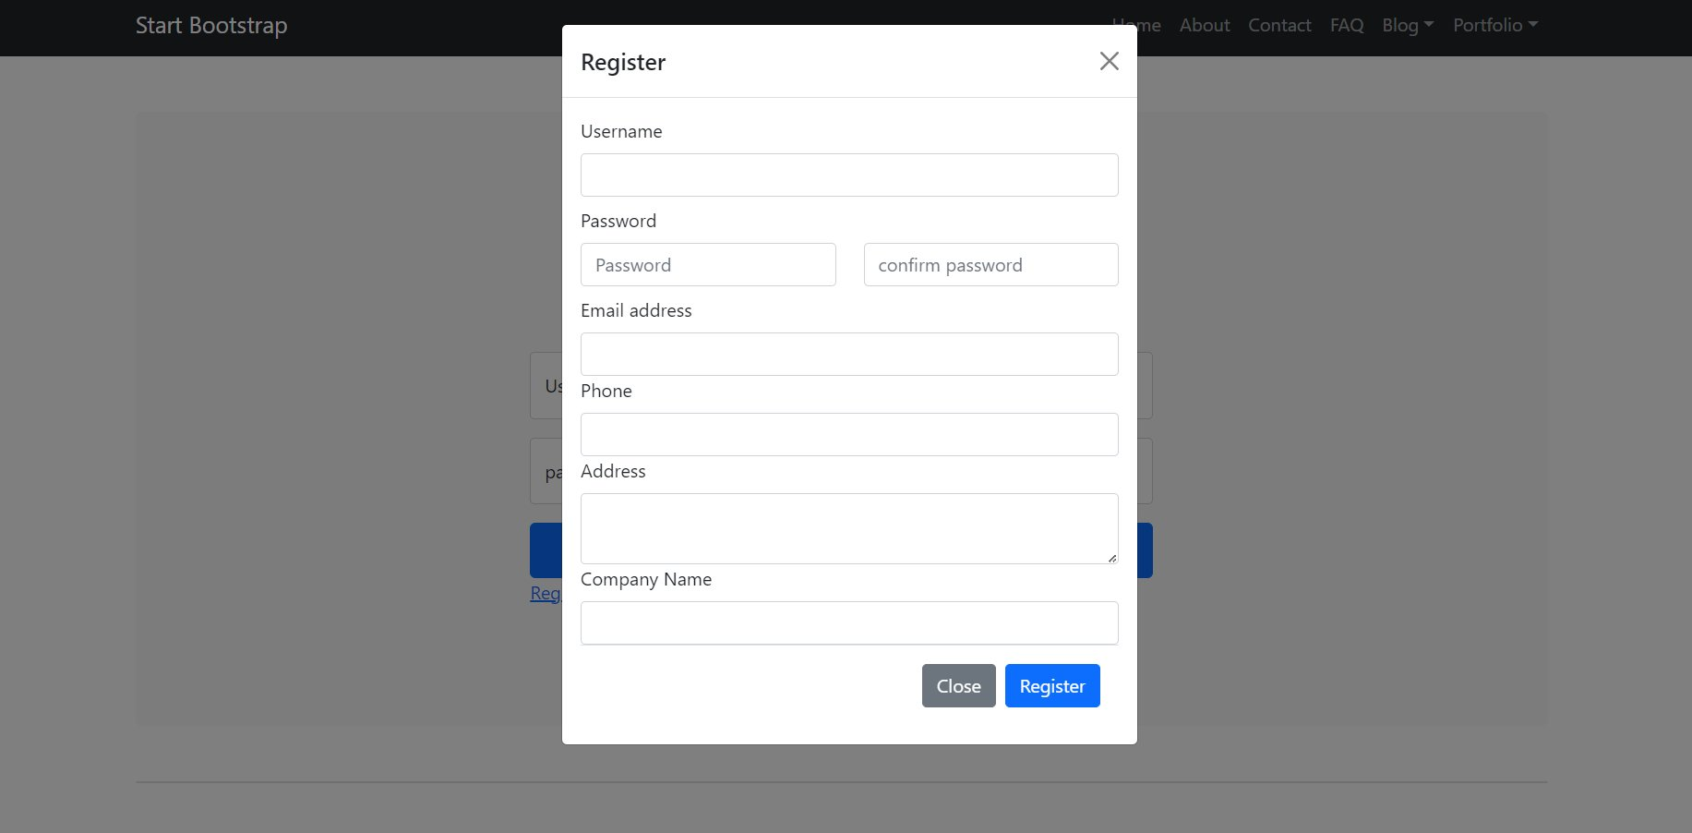

**รูปที่ 4.1**ความสามารถในการเพิ่มข้อมูลสมาชิก

ความสามารถในการเข้าสู่ระบบ ดังรูปที่ 4.2

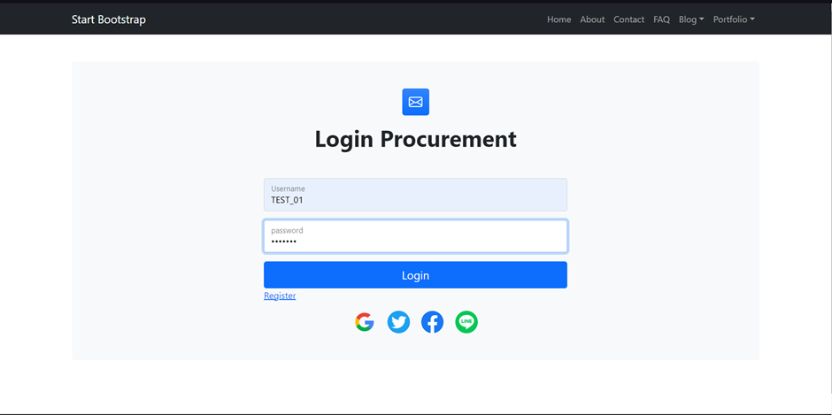

**รูปที่ 4.2**ความสามารถในการเข้าสู่ระบบ

ความสามารถในการกรอกแบบฟอร์มใบเสนอราคา ดังรูปที่ 4.3

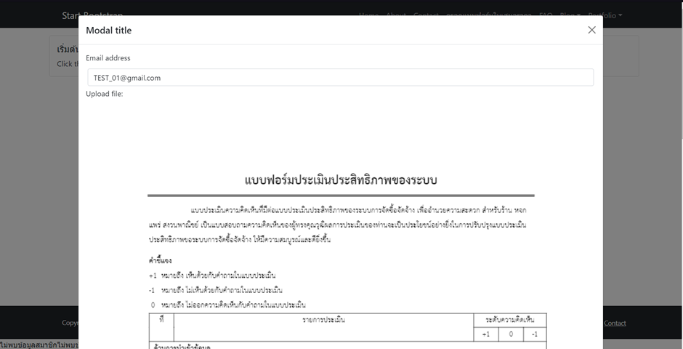

**รูปที่ 4.3**ความสามารถในการกรอกแบบฟอร์มใบเสนอราคา

ความสามารถในการกรอกข้อมูลแบบฟอร์มใบตอบรับ ดังรูปที่ 4.4

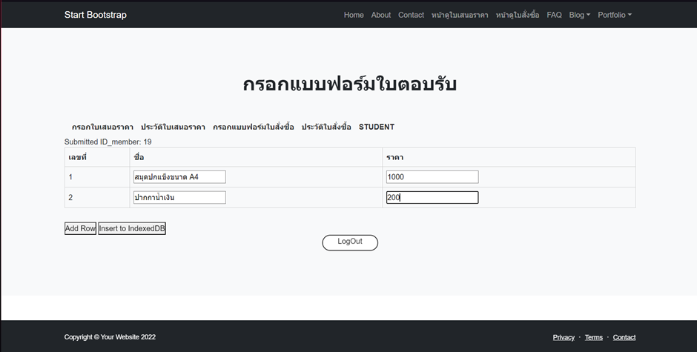

**รูปที่ 4.4**ความสามารถในการกรอกข้อมูลแบบฟอร์มใบตอบรับ

ความสามารถในการส่งแบบฟอร์มใบสั่งซื้อ ดังรูปที่ 4.5

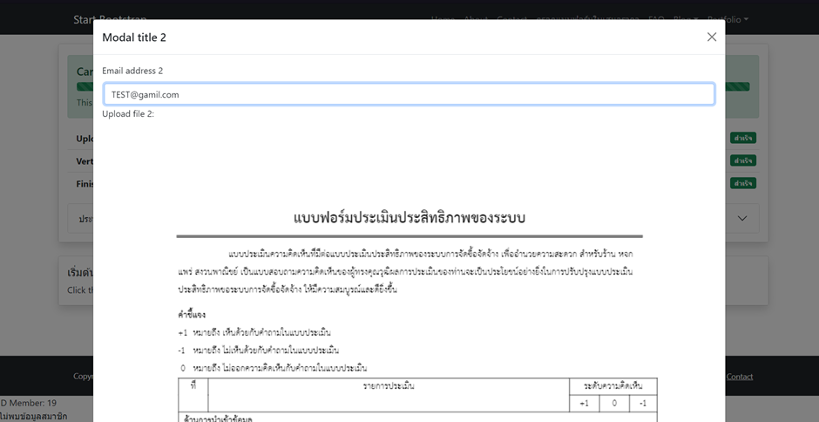

**รูปที่ 4.5**ความสามารถในการส่งแบบฟอร์มใบสั่งซื้อ

ความสามารถในการกรอกแบบฟอร์มใบส่งของ/กำกับภาษี ดังรูปที่ 4.6

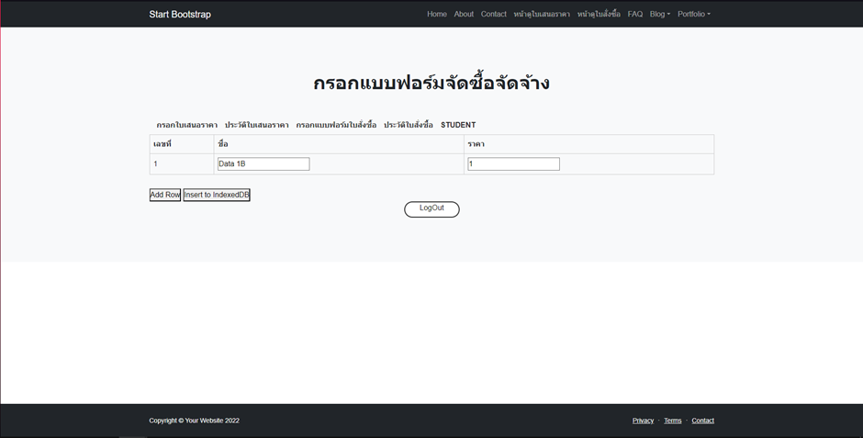

**รูปที่ 4.6**ความสามารถในการกรอกแบบฟอร์มใบส่งของ/กำกับภาษี

ความสามารถในการกรอกข้อมูลแบบฟอร์มใบวางบิล ดังรูปที่ 4.7

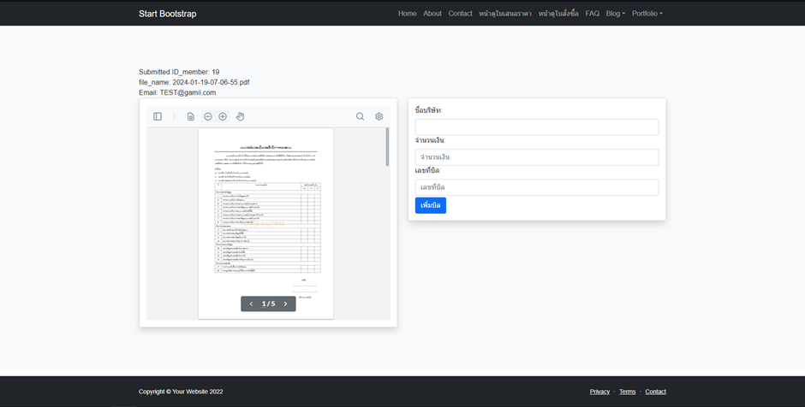

**รูปที่ 4.7**ความสามารถในการกรอกข้อมูลแบบฟอร์มใบวางบิล

ความสามารถในการส่งหลักฐานการโอนเงิน ดังรูปที่ 4.8

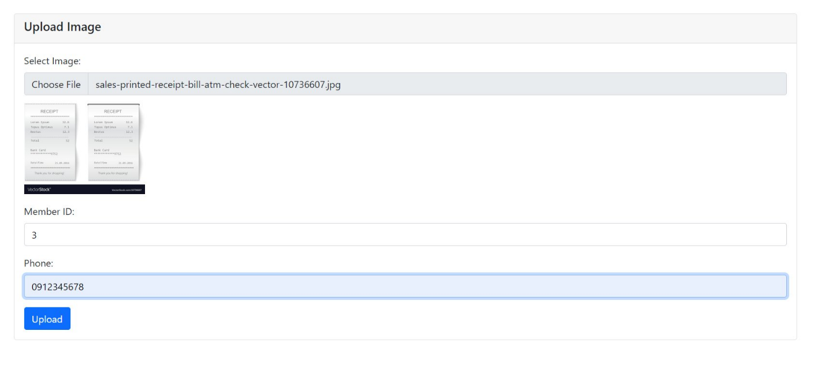

**รูปที่ 4.8**ความสามารถในการส่งหลักฐานการโอนเงิน

**ด้านที่ 2**ด้านการประมวลผล

ความสามารถสมัครสมาชิกเพื่อเข้าสู่ระบบ ดังรูปที่ 4.9



**รูปที่ 4.9**สามารถสมัครสมาชิกเพื่อเข้าสู่ระบบ

ความสามารถตรวจสอบและยืนยันข้อมูลสั่งซื้อ ดังรูปที่ 4.10

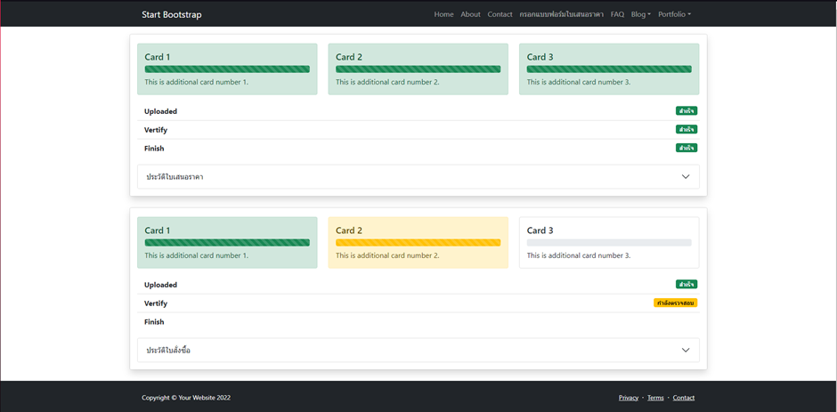

**รูปที่ 4.10**สามารถตรวจสอบและยืนยันข้อมูลสั่งซื้อ

ความสามารถตรวจสอบและยืนยันข้อมูลใบวางบิล ดังรูปที่ 4.11

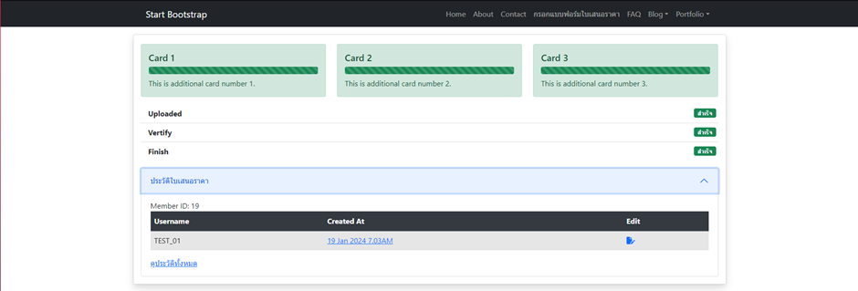

**รูปที่ 4.11**สามารถตรวจสอบและยืนยันข้อมูลใบวางบิล

ความสามารถตรวจสอบและยืนยันหลักฐานการโอนเงิน ดังรูปที่ 4.12

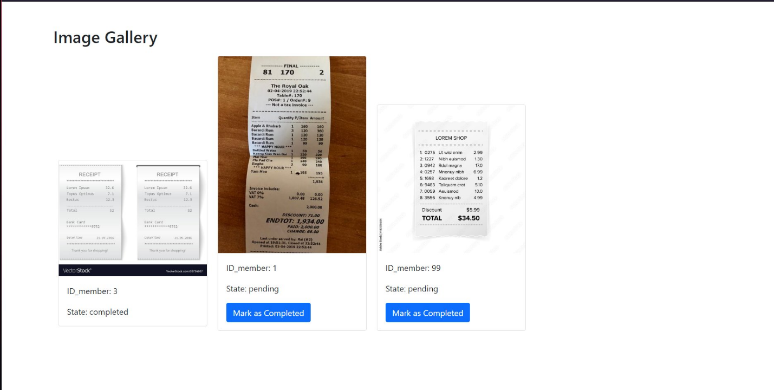

**รูปที่ 4.12**สามารถตรวจสอบและยืนยันหลักฐานการโอนเงิน

**ด้านที่ 3**ด้านการรายงานข้อมูลของระบบ

แสดงข้อมูลรายละเอียดใบเสนอราคา ดังรูปที่ 4.13

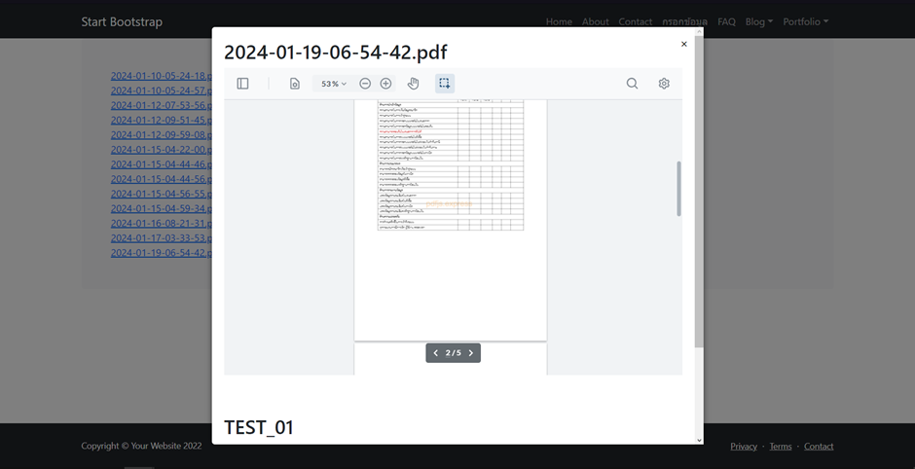

**รูปที่ 4.13**แสดงข้อมูลรายละเอียดใบเสนอราคา

แสดงข้อมูลรายละเอียดใบสั่งซื้อ ดังรูปที่ 4.14

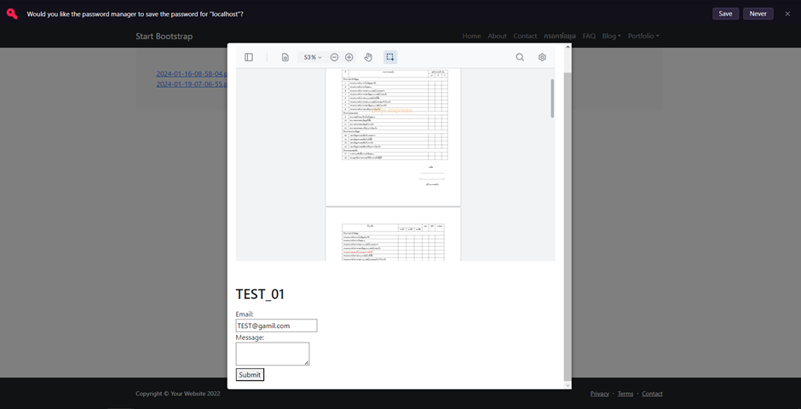

**รูปที่ 4.14**แสดงข้อมูลรายละเอียดใบสั่งซื้อ

แสดงข้อมูลรายละเอียดใบวางบิล ดังรูปที่ 4.15



**รูปที่ 4.15**แสดงข้อมูลรายละเอียดใบวางบิล

แสดงข้อมูลรายละเอียดหลักฐานการโอนเงิน ดังรูปที่ 4.16

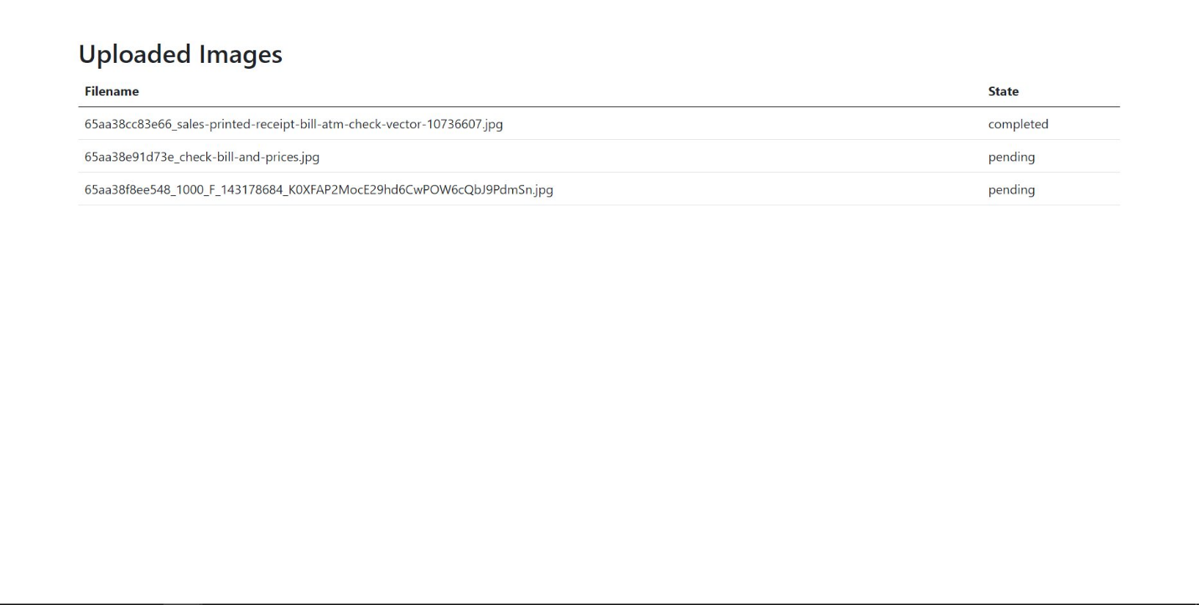

**รูปที่ 4.16**แสดงข้อมูลรายละเอียดหลักฐานการโอนเงิน

**ด้านที่ 4**ด้านความปลอดภัยของระบบ

การกำหนดสิทธิ์ในการเข้าถึงระบบ ดังรูปที่ 4.17

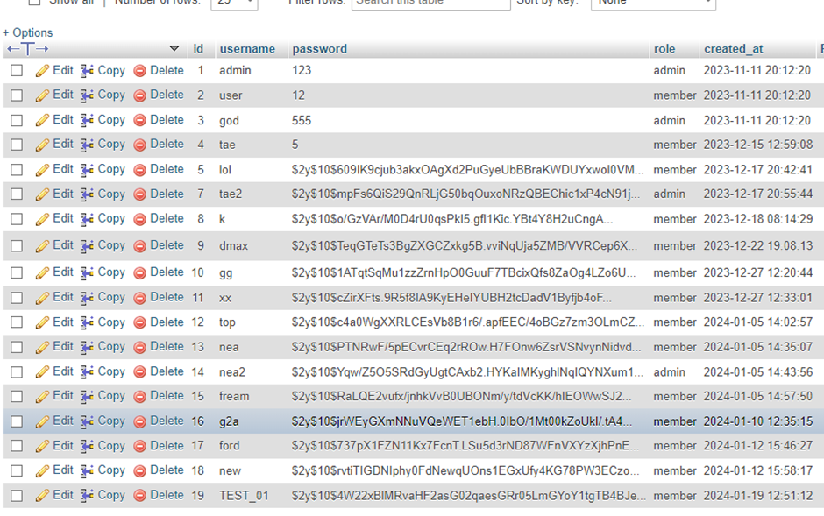

**รูปที่ 4.17**การกำหนดสิทธิ์ในการเข้าถึงระบบ

ความถูกต้องการควบคุมให้ใช้งานตามสิทธิ์ผู้ใช้ ดังรูปที่ 4.18

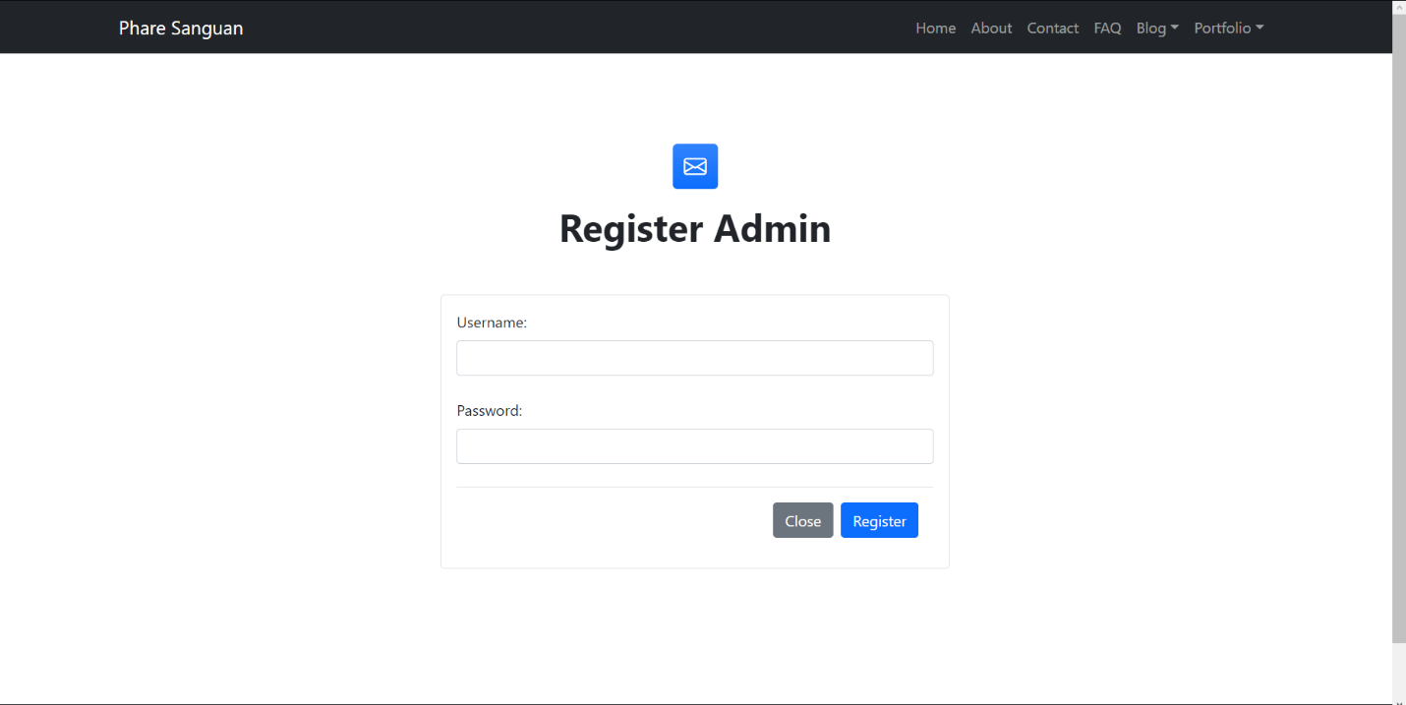

**รูปที่ 4.18**ความถูกต้องการควบคุมให้ใช้งานตามสิทธิ์ผู้ใช้

**ตอนที่ 4.2 ผลการวิเคราะห์ข้อมูลพื้นฐานของผู้ตอบแบบสอบถาม**

**ตารางที่ 4.2** จำนวนและร้อยละข้อมูลทั่วไปของผู้ตอบแบบสอบถาม

|  |  |  |  |
| --- | --- | --- | --- |
| คุณลักษณะ | จำนวน | เปอร์เซ็นต์ | รวม (คน) |
| **1.สถานะของผู้ตอบแบบสอบถาม** |  |  |  |
| 1.1 ผู้เชี่ยวชาญ | 0 | 0% |  |
| 1.2 ครูผู้สอน | 4 | 15.38% |  |
| 1.3 ผู้จัดการ | 3 | 11.54% |  |
| 1.4 พนักงาน | 3 | 11.54% |  |
| 1.5 นักเรียน/นักศึกษา | 16 | 61.54% |  |
| 1.6 บุคคลภายนอก | 0 | 0% | 26 |
| **2.ท่านเคยสอนปฏิบัติหน้าที่สอนวิชาโครงการ** |  |  |  |
| 2.1 เคย | 0 | 0% |  |
| 2.2 ไม่เคย | 26 | 100% | 26 |
| **3.ประสบการณ์ทางด้านการสอนของท่าน** |  |  |  |
| 3.1 ไม่มีประสบการณ์ทางด้านการสอน | 22 | 84.62% |  |
| 3.2 ต่ำกว่า 5 ปี | 2 | 7.69% |  |
| 3.3 6-10ปี | 2 | 7.69% |  |
| 3.4 10ปีขึ้นไป | 0 | 0% | 26 |

จากตารางที่ 4.2 พบว่าผู้ตอบแบบสอบถามทั้งหมด 26 คน เป็นผู้เชี่ยวชาญ 0 คน คิดเป็น 0% เป็นครูผู้สอน 4 คน คิดเป็น 15.38% เป็นผู้จัดการ 3 คน คิดเป็น 11.54% เป็นพนักงาน 3 คน คิดเป็น 11.54% เป็นนักเรียน/นักศึกษา 16 คน คิดเป็น 61.54% เป็นบุคคลกรภายนอก 0 คน คิดเป็น 0% เป็นเคย 0 คน คิดเป็น 0% เป็นไม่เคย 26 คน คิดเป็น 100% เป็นไม่มีประสบการณ์ทางด้านการสอน 24 คน คิดเป็น 84.62% เป็นต่ำกว่า5ปี 2 คน คิดเป็น 7.69% เป็น6-10ปี 2 คน คิดเป็น 7.69% เป็น10 ปีขึ้นไป 0 คน คิดเป็น 0%

**ตอนที่ 4.3 ผลการวิเคราะห์ข้อมูลแบบประเมินผลการใช้งานระบบด้านความต้องการของผู้จัดการ**

**ตารางที่ 4.3** ผลการวิเคราะห์ข้อมูลแบบประเมินผลการใช้งานระบบด้านความต้องการของผู้จัดการ

|  |  |  |  |  |
| --- | --- | --- | --- | --- |
| ลำดับ | รายการ | ระดับความเหมาะสม | | |
| x̅ | S.D. | ค่าแปลผล |
| 1 | ความสามารถในการเข้าสู่ระบบ | 5.00 | 0.00 | มากที่สุด |
| 2 | ความสามารถในการตรวจสอบแบบฟอร์มใบสั่งซื้อ | 5.00 | 0.00 | มากที่สุด |
| 3 | ความสามารถในการตรวจสอบแบบฟอร์มใบวางบิล | 5.00 | 0.00 | มากที่สุด |
| 4 | ความสามารถในการตรวจสอบข้อมูลหลักฐานการโอนเงิน | 5.00 | 0.00 | มากที่สุด |
| 5 | ความสามารถในเก็บข้อมูลส่วนตัว | 5.00 | 0.00 | มากที่สุด |
| รวม | | 5.00 | 0.00 | มากที่สุด |

จากตารางที่ 4.3 ความพึงพอใจในการใช้ระบบความต้องการของผู้ใช้ระบบ ภาพรวมมีความพึงพอใจในระดับ มากที่สุด (x̄ = 5.00 ) เมื่อพิจารณารายข้อ พบว่า ความต้องการของผู้ใช้ระบบ มีความพึงพอใจ ความสามารถในการสมัครสมาชิก โดยมีความพึงพอใจในระดับ มากที่สุด (x̄ = 5.00)

**ตอนที่ 4.4 ผลการวิเคราะห์ประเมินผลการใช้งานระบบด้านการทำงานตามฟังก์ชันของระบบของผู้จัดการ**

**ตารางที่ 4.4** ผลการวิเคราะห์ประเมินผลการใช้งานระบบด้านการทำงานตามฟังก์ชันของระบบของผู้จัดการ

|  |  |  |  |  |
| --- | --- | --- | --- | --- |
| ลำดับ | รายการ | ระดับความเหมาะสม | | |
| x̅ | S.D. | ค่าแปลผล |
| 1 | ความสามารถในการเข้าสู่ระบบ | 5.00 | 0.00 | มากที่สุด |
| 2 | ความสามารถในการกรอกใบเสนอราคาตอบกลับให้กับลูกค้า | 5.00 | 0.00 | มากที่สุด |
| 3 | ความสามารถในการยืนยันใบสั่งซื้อ | 5.00 | 0.00 | มากที่สุด |
| 4 | ความสามารถในการยืนยันใบวางบิล | 5.00 | 0.00 | มากที่สุด |
| 5 | ความสามารถในการแก้ไขข้อมูลส่วนตัว | 5.00 | 0.00 | มากที่สุด |
| 6 | ความสามารถในการยืนยันหลักฐานการโอนเงิน | 5.00 | 0.00 | มากที่สุด |
| รวม | | 5.00 | 0.00 | มากที่สุด |

จากตารางที่ 4.4 ความพึงพอใจในการใช้ระบบการทำงานของฟังก์ชัน ภาพรวมมีความพึงพอใจในระดับ มากที่สุด (x̄ = 5.00 ) เมื่อพิจารณารายข้อ พบว่า การทำงานของฟังก์ชัน มีความพึงพอใจ ความสามารถในการเข้าสู่ระบบ โดยมีความพึงพอใจในระดับ มากที่สุด (x̄ = 5.00)

**ตอนที่ 4.5 ผลการวิเคราะห์ประเมินผลการใช้งานระบบด้านความง่ายต่อการใช้งานของระบบของผู้จัดการ**

**ตารางที่ 4.5** ผลการวิเคราะห์ประเมินผลการใช้งานระบบด้านความง่ายต่อการใช้งานของระบบของผู้จัดการ

|  |  |  |  |  |
| --- | --- | --- | --- | --- |
| ลำดับ | รายการ | ระดับความเหมาะสม | | |
| x̅ | S.D. | ค่าแปลผล |
| 1 | ความสามารถในด้านการใช้งานง่าย | 4.33 | 0.58 | มาก |
| 2 | ความสามารถในการออกหน้าอินเตอร์เฟสที่เหมาะสม | 4.00 | 1.00 | มาก |
| 3 | ความสามารถด้านความน่าใช้งาน | 4.33 | 0.58 | มาก |
| 4 | ความสามารถในการแสดงข้อมูลที่ถูกต้อง | 4.67 | 0.58 | มากที่สุด |
| รวม | | 4.33 | 0.44 | มาก |

จากตารางที่ 4.5 ความพึงพอใจในการใช้ระบบความง่ายต่อการใช้ระบบ ภาพรวมมีความพึงพอใจในระบบ มาก (x̄ = 4.33 ) เมื่อพิจารณารายข้อ พบว่า ความง่ายต่อการใช้ระบบ มีความพึงพอใจ ความสามารถในการแสดงข้อมูลที่ถูกต้อง (x̄ = 4.67 )โดยมีความพึงพอใจในระดับมากที่สุด มีความพึงพอใจ ความสามารถในการออกหน้าอินเตอร์เฟสที่เหมาะสม โดยมีความพึงพอใจในระดับ มาก (x̄ = 4.00 )

**ตอนที่ 4.6 ผลการวิเคราะห์ประเมินผลการใช้งานระบบด้านการใช้งานรักษาความปลอดภัยของข้อมูลในระบบของผู้จัดการ**

**ตารางที่ 4.6** ผลการวิเคราะห์ประเมินผลการใช้งานระบบด้านการใช้งานรักษาความปลอดภัยของข้อมูลในระบบของผู้จัดการ

|  |  |  |  |  |
| --- | --- | --- | --- | --- |
| ลำดับ | รายการ | ระดับความเหมาะสม | | |
| x̅ | S.D. | ค่าแปลผล |
| 1 | ความสามารถในการกำหนดสิทธิ์ในการเข้าถึง | 4.33 | 0.58 | มาก |
| 2 | ความสามารถในการแก้กำหนดสิทธิ์ | 4.00 | 1.00 | มาก |
| 3 | ความสามารถในด้านความปลอดภัยข้อมูล | 4.33 | 0.58 | มาก |
| รวม | | 4.22 | 0.39 | มาก |

จากตารางที่ 4.6 ความพึงพอใจในการใช้ระบบความปลอดภัย ภาพรวมมีความพึงพอใจในระดับ มาก

(x̄ = 4.22 ) เมื่อพิจารณารายข้อ พบว่า ความปลอดภัย มีความพึงพอใจ ความสามารถในการกำหนดสิทธิ์ในการเข้าถึง โดยมีความพึงพอใจในระดับ มากที่สุด (x̄ = 4.33) มีความพึงพอใจ ความสามารถในการแก้กำหนดสิทธิ์ โดยมีความพึงพอใจในระดับมาก (x̄ = 4.00 )

**ตอนที่ 4.7 ผลการวิเคราะห์ข้อมูลประเมินผลการใช้ระบบจัดซื้อจัดจ้างของผู้จัดการ รวมทุกด้าน**

**ตารางที่ 4.7** ผลการวิเคราะห์ข้อมูลประเมินผลการใช้ระบบจัดซื้อจัดจ้างของผู้จัดการ รวมทุกด้าน

|  |  |  |  |  |
| --- | --- | --- | --- | --- |
| ลำดับ | รายการ | ระดับความเหมาะสม | | |
| x̅ | S.D. | ค่าแปลผล |
| 1 | ด้านความต้องการของผู้ใช้งานระบบ | 5.00 | 0.00 | มากที่สุด |
| 2 | ด้านการทำงานตามฟังก์ชันของระบบ | 5.00 | 0.00 | มากที่สุด |
| 3 | ด้านความง่ายต่อการใช้งานของระบบ | 4.33 | 0.67 | มาก |
| 4 | ด้านการใช้งานรักษาความปลอดภัยของระบบ | 4.22 | 0.78 | มาก |
| รวม | | 4.64 | 0.36 | มากที่สุด |

จากตารางที่ 4.7 พบว่าความพึงพอใจในการใช้ระบบจัดซื้อจัดจ้างของผู้จัดการ โดย ภาพรวมทุกด้านจำนวน 4 ด้าน พบว่า โดยภาพรวมทุกด้าน มีระดับความพึงพอใจ อยู่ในระดับมากที่สุด ( x̅= 4.64) เมื่อพิจารณารายข้อ พบว่า ผู้ใช้งานมีความพึงพอใจด้านความต้องการของผู้ใช้งานระบบ และ ผู้ใช้งานมีความพึงพอใจด้านการทำงานตามฟังก์ชันของระบบ โดยมีความพึงพอใจในระดับ มากที่สุด ( x̅= 5.00) มีด้านการใช้งานรักษาความปลอดภัย โดยมีความพึงพอใจใน ระดับ มาก ( x̅= 4.22)

**ตอนที่ 4.8 ผลการวิเคราะห์ข้อมูลแบบประเมินผลการใช้งานระบบด้านความต้องการของพนักงาน**

**ตารางที่** 4.8 ผลการวิเคราะห์ข้อมูลแบบประเมินผลการใช้งานระบบด้านความต้องการของพนักงาน

|  |  |  |  |  |
| --- | --- | --- | --- | --- |
| ลำดับ | รายการ | ระดับความเหมาะสม | | |
| x̅ | S.D. | ค่าแปลผล |
| 1 | ความสามารถในการเข้าสู่ระบบ | 4.00 | 1.00 | มาก |
| 2 | ความสมารถในเก็บข้อมูลส่วนตัว | 4.00 | 1.00 | มาก |
| 3 | ความสามารถในการดูรายละเอียดข้อมูลใบสั่งซื้อ | 4.33 | 0.58 | มาก |
| 4 | ความสามารถในการกรอกข้อมูลใบส่งของ/ใบกำกับภาษี | 4.33 | 0.58 | มาก |
| 5 | ความสามารถในการกรอกข้อมูลใบวางบิล | 4.33 | 0.58 | มาก |
| รวม | | 4.20 | 0.35 | มาก |

จากตารางที่ 4.7 ความพึงพอใจในการใช้ระบบความต้องการของผู้ใช้ระบบ ภาพรวมมีความพึงพอใจในระดับ มาก (x̄ = 4.20 ) เมื่อพิจารณารายข้อ พบว่า ความต้องการของผู้ใช้ระบบ มีความพึงพอใจ ความสามารถในการดูรายละเอียดข้อมูลใบสั่งซื้อ โดยมีความพึงพอใจในระดับ มากที่สุด (x̄ = 4.33) มีความพึงพอใจ ความสามารถในการเข้าสู่ระบบ โดยมีความพึงพอใจในระดับมาก (x̄ = 4.00 )

**ตอนที่ 4.9 ผลการวิเคราะห์ประเมินผลการใช้งานระบบด้านการทำงานตามฟังก์ชันของระบบของพนักงาน**

**ตารางที่ 4.9** ผลการวิเคราะห์ประเมินผลการใช้งานระบบด้านการทำงานตามฟังก์ชันของระบบของพนักงาน

|  |  |  |  |  |
| --- | --- | --- | --- | --- |
| ลำดับ | รายการ | ระดับความเหมาะสม | | |
| x̅ | S.D. | ค่าแปลผล |
| 1 | ความสามารถในการเข้าสู่ระบบ | 4.00 | 1.00 | มาก |
| 2 | ความสามารถในการออกใบส่งของ/กำกับภาษี | 5.00 | 0.00 | มากที่สุด |
| 3 | ความสามารถในการออกใบวางบิล | 5.00 | 0.00 | มากที่สุด |
| 4 | ความสามารถในการแก้ไขข้อมูลส่วนตัว | 4.33 | 0.58 | มาก |
| รวม | | 4.58 | 0.15 | มากที่สุด |

จากตารางที่ 4.9 ความพึงพอใจในการใช้ระบบการทำงานของฟังก์ชัน ภาพรวมมีความพึงพอใจในระดับ มากที่สุด (x̄ = 4.58 ) เมื่อพิจารณารายข้อ พบว่า การทำงานของฟังก์ชัน มีความพึงพอใจ ความสามารถในการออกใบส่งของ/กำกับภาษี โดยมีความพึงพอใจในระดับ มากที่สุด (x̄ = 5.00) มีความพึงพอใจ ความสามารถในการเข้าสู่ระบบ โดยมีความพึงพอใจในระดับมาก (x̄ = 4.00 )

**ตอนที่ 4.10 ผลการวิเคราะห์ประเมินผลการใช้งานระบบด้านความง่ายต่อการใช้งานของระบบของพนักงาน**

**ตารางที่** **4.10** ผลการวิเคราะห์ประเมินผลการใช้งานระบบด้านความง่ายต่อการใช้งานของระบบของพนักงาน

|  |  |  |  |  |
| --- | --- | --- | --- | --- |
| ลำดับ | รายการ | ระดับความเหมาะสม | | |
| x̅ | S.D. | ค่าแปลผล |
| 1 | ความสามารถในด้านการใช้งานง่าย | 4.00 | 1.00 | มาก |
| 2 | ความสามารถในการออกหน้าอินเตอร์เฟสที่เหมาะสม | 4.00 | 1.00 | มาก |
| 3 | ความสามารถด้านความน่าใช้งาน | 4.33 | 0.58 | มาก |
| 4 | ความสามารถในการแสดงข้อมูลที่ถูกต้อง | 5.00 | 0.00 | มากที่สุด |
| รวม | | 4.33 | 0.67 | มาก |

จากตารางที่ 4.10 ความพึงพอใจในการใช้ระบบความง่ายต่อการใช้ระบบ ภาพรวมมีความพึงพอใจในระบบ มาก (x̄ = 4.33 ) เมื่อพิจารณารายข้อ พบว่า ความง่ายต่อการใช้ระบบ มีความพึงพอใจ ความสามารถในการแสดงข้อมูลที่ถูกต้อง (x̄ = 5.00 )โดยมีความพึงพอใจในระดับมากที่สุด มีความพึงพอใจ ความสามารถในด้านการใช้งานง่าย โดยมีความพึงพอใจในระดับ มาก (x̄ = 4.00 )

**ตอนที่ 4.11 ผลการวิเคราะห์ประเมินผลการใช้งานระบบด้านการใช้งานรักษาความปลอดภัยของข้อมูลในระบบของพนักงาน**

**ตารางที่ 4.11** ผลการวิเคราะห์ประเมินผลการใช้งานระบบด้านการใช้งานรักษาความปลอดภัยของข้อมูลในระบบของพนักงาน

|  |  |  |  |  |
| --- | --- | --- | --- | --- |
| ลำดับ | รายการ | ระดับความเหมาะสม | | |
| x̅ | S.D. | ค่าแปลผล |
| 1 | ความสามารถในการกำหนดสิทธิ์ในการเข้าถึง | 4.33 | 0.58 | มาก |
| 2 | ความสามารถในการแก้กำหนดสิทธิ์ | 4.33 | 0.58 | มาก |
| 3 | ความสามารถในด้านความปลอดภัยข้อมูล | 4.00 | 1.00 | มาก |
| รวม | | 4.22 | 0.39 | มาก |

 จากตารางที่ 4.11 ความพึงพอใจในการใช้ระบบความปลอดภัย ภาพรวมมีความพึงพอใจในระดับ มาก (x̄ = 4.22 ) เมื่อพิจารณารายข้อ พบว่า ความปลอดภัย มีความพึงพอใจ ความสามารถในการกำหนดสิทธิ์ในการเข้าถึง โดยมีความพึงพอใจในระดับ มากที่สุด (x̄ = 4.33) มีความพึงพอใจ ความสามารถในด้านความปลอดภัยข้อมูล โดยมีความพึงพอใจในระดับมาก (x̄ = 4.00 )

**ตอนที่ 4.12 ผลการวิเคราะห์ข้อมูลประเมินผลการใช้ระบบจัดซื้อจัดจ้างของพนักงาน รวมทุกด้าน**

**ตารางที่** 4.12 ผลการวิเคราะห์ข้อมูลประเมินผลการใช้ระบบจัดซื้อจัดจ้างของพนักงาน รวมทุกด้าน

|  |  |  |  |  |
| --- | --- | --- | --- | --- |
| ลำดับ | รายการ | ระดับความเหมาะสม | | |
| x̅ | S.D. | ค่าแปลผล |
| 1 | ด้านความต้องการของผู้ใช้งานระบบ | 4.20 | 0.80 | มาก |
| 2 | ด้านการทำงานตามฟังก์ชันของระบบ | 4.58 | 0.42 | มากที่สุด |
| 3 | ด้านความง่ายต่อการใช้งานของระบบ | 4.33 | 0.67 | มาก |
| 4 | ด้านการใช้งานรักษาความปลอดภัยของระบบ | 4.22 | 0.78 | มาก |
| รวม | | 4.33 | 0.67 | มาก |

จากตารางที่ 4.12 พบว่าความพึงพอใจในการใช้ระบบจัดซื้อจัดจ้างของพนักงาน โดย ภาพรวมทุกด้านจำนวน 4 ด้าน พบว่า โดยภาพรวมทุกด้าน มีระดับความพึงพอใจ อยู่ในระดับมาก ( x̅= 4.33) เมื่อพิจารณารายข้อ พบว่า ผู้ใช้งานมีความพึงพอใจด้านการทำงานตามฟังก์ชันของระบบ โดยมีความพึงพอใจในระดับ มากที่สุด ( x̅= 4.58) มีด้านความต้องการของผู้ใช้งานระบบได้ โดยมีความพึงพอใจใน ระดับ มาก ( x̅= 4.20)

**ตอนที่ 4.13 ผลการวิเคราะห์ข้อมูลแบบประเมินผลการใช้งานระบบด้านความต้องการของผู้ใช้งาน**

**ตารางที่ 4.13** ผลการวิเคราะห์ข้อมูลแบบประเมินผลการใช้งานระบบด้านความต้องการของผผู้ใช้งาน

|  |  |  |  |  |
| --- | --- | --- | --- | --- |
| ลำดับ | รายการ | ระดับความเหมาะสม | | |
| x̅ | S.D. | ค่าแปลผล |
| 1 | ความสามารถในการสมัครสมาชิก | 4.63 | 0.37 | มากที่สุด |
| 2 | ความสามารถในการเข้าสู่ระบบ | 4.63 | 0.37 | มากที่สุด |
| 3 | ความสามารถในการติดตามสถาณะแบบฟอร์มขอใบเสนอราคา | 4.56 | 0.44 | มาก |
| 4 | ความสามารถในการติดตามสถาณะแบบฟอร์มใบสั่งซื้อ | 4.25 | 0.75 | มาก |
| 5 | ความสามารถในเก็บข้อมูลส่วนตัว | 4.50 | 0.50 | มากที่สุด |
| 6 | ความสามารถในการเก็บข้อมูลหลักฐานการโอนเงิน | 4.00 | 1.00 | มาก |
| รวม | | 4.43 | 0.72 | มาก |

 จากตารางที่ 4.13 ความพึงพอใจในการใช้ระบบความต้องการของผู้ใช้ระบบ ภาพรวมมีความพึงพอใจในระดับ มาก (x̄ = 4.43 ) เมื่อพิจารณารายข้อ พบว่า ความต้องการของผู้ใช้ระบบ มีความพึงพอใจ ความสามารถในการสมัครสมาชิก โดยมีความพึงพอใจในระดับ มากที่สุด (x̄ = 4.63) มีความพึงพอใจ ความสามารถในการเก็บข้อมูลหลักฐานการโอนเงิน โดยมีความพึงพอใจในระดับมาก (x̄ = 4.00 )

**ตอนที่ 4.14 ผลการวิเคราะห์ประเมินผลการใช้งานระบบด้านการทำงานตามฟังก์ชันของระบบของผู้ใช้งาน**

**ตารางที่ 4.14** ผลการวิเคราะห์ประเมินผลการใช้งานระบบด้านการทำงานตามฟังก์ชันของระบบของผู้ใช้งาน

|  |  |  |  |  |
| --- | --- | --- | --- | --- |
| ลำดับ | รายการ | ระดับความเหมาะสม | | |
| x̅ | S.D. | ค่าแปลผล |
| 1 | ความสามารถในเพิ่มสมาชิกในการเข้าสู่ระบบ | 4.75 | 0.25 | มากที่สุด |
| 2 | ความสามารถในการเข้าสู่ระบบ | 4.81 | 0.19 | มากที่สุด |
| 3 | ความสามารถในการกรอกแบบฟอร์มขอใบเสนอราคา | 4.63 | 0.37 | มากที่สุด |
| 4 | ความสามารถในการกรอกแบบฟอร์มใบสั่งซื้อ | 4.75 | 0.25 | มากที่สุด |
| 5 | ความสามารถในการแก้ไขข้อมูลส่วนตัว | 4.75 | 0.25 | มากที่สุด |
| 6 | ความสามารถในการส่งข้อมูลหลักฐานการโอนเงิน | 4.25 | 0.75 | มาก |
| รวม | | 4.66 | 0.72 | มากที่สุด |

จากตารางที่ 4.14 ความพึงพอใจในการใช้ระบบการทำงานของฟังก์ชัน ภาพรวมมีความพึงพอใจในระดับ มากที่สุด (x̄ = 4.66 ) เมื่อพิจารณารายข้อ พบว่า การทำงานของฟังก์ชัน มีความพึงพอใจ ความสามารถในการเข้าสู่ระบบ โดยมีความพึงพอใจในระดับ มากที่สุด (x̄ = 4.81) มีความพึงพอใจ ความสามารถในการส่งข้อมูลหลักฐานการโอนเงิน โดยมีความพึงพอใจในระดับมาก (x̄ = 4.25 )

**ตอนที่ 4.15 ผลการวิเคราะห์ประเมินผลการใช้งานระบบด้านความง่ายต่อการใช้งานของระบบของผู้ใช้งาน**

**ตารางที่** 4.15 ผลการวิเคราะห์ประเมินผลการใช้งานระบบด้านความง่ายต่อการใช้งานของระบบของผู้ใช้งาน

|  |  |  |  |  |
| --- | --- | --- | --- | --- |
| ลำดับ | รายการ | ระดับความเหมาะสม | | |
| x̅ | S.D. | ค่าแปลผล |
| 1 | ความสามารถในด้านการใช้งานง่าย | 4.63 | 0.37 | มากที่สุด |
| 2 | ความสามารถในการออกหน้าอินเตอร์เฟสที่เหมาะสม | 4.31 | 0.69 | มาก |
| 3 | ความสามารถด้านความน่าใช้งาน | 4.44 | 0.66 | มาก |
| 4 | ความสามารถในการแสดงข้อมูลที่ถูกต้อง | 4.75 | 0.25 | มากที่สุด |
| รวม | | 4.53 | 0.67 | มากที่สุด |

 จากตารางที่ 4.15 ความพึงพอใจในการใช้ระบบความง่ายต่อการใช้ระบบ ภาพรวมมีความพึงพอใจในระบบ มากที่สุด (x̄ = 4.53 ) เมื่อพิจารณารายข้อ พบว่า ความง่ายต่อการใช้ระบบ มีความพึงพอใจ ความสามารถในการแสดงข้อมูลที่ถูกต้อง (x̄ = 4.75 )โดยมีความพึงพอใจในระดับมากที่สุด มีความพึงพอใจ ความสามารถในการออกหน้าอินเตอร์เฟสที่เหมาะสม โดยมีความพึงพอใจในระดับ มากที่ (x̄ = 4.31 )

**ตอนที่ 4.16 ผลการวิเคราะห์ประเมินผลการใช้งานระบบด้านการใช้งานรักษาความปลอดภัยของข้อมูลในระบบของผู้ใช้งาน**

**ตารางที่** 4.16 ผลการวิเคราะห์ประเมินผลการใช้งานระบบด้านการใช้งานรักษาความปลอดภัยของข้อมูลในระบบของผู้ใช้งาน

|  |  |  |  |  |
| --- | --- | --- | --- | --- |
| ลำดับ | รายการ | ระดับความเหมาะสม | | |
| x̅ | S.D. | ค่าแปลผล |
| 1 | ความสามารถในการกำหนดสิทธิ์ในการเข้าถึง | 4.69 | 0.31 | มากที่สุด |
| 2 | ความสามารถในการแก้กำหนดสิทธิ์ | 4.44 | 0.66 | มาก |
| 3 | ความสามารถในด้านความปลอดภัยข้อมูล | 4.56 | 0.44 | มากที่สุด |
| รวม | | 4.56 | 0.39 | มากที่สุด |

จากตารางที่ 4.16 ความพึงพอใจในการใช้ระบบความปลอดภัย ภาพรวมมีความพึงพอใจในระดับ มากที่สุด (x̄ = 4.56 ) เมื่อพิจารณารายข้อ พบว่า ความปลอดภัย มีความพึงพอใจ ความสามารถในการกำหนดสิทธิ์ในการเข้าถึง โดยมีความพึงพอใจในระดับ มากที่สุด (x̄ = 4.69) มีความพึงพอใจ ความสามารถในการแก้กำหนดสิทธิ์ โดยมีความพึงพอใจในระดับมาก (x̄ = 4.44 )

**ตอนที่ 4.17 ผลการวิเคราะห์ข้อมูลประเมินผลการใช้ระบบจัดซื้อจัดจ้างของผู้ใช้งาน รวมทุกด้าน**

**ตารางที่** 4.17 ผลการวิเคราะห์ข้อมูลประเมินผลการใช้ระบบจัดซื้อจัดจ้างของผู้ใช้งาน รวมทุกด้าน

|  |  |  |  |  |
| --- | --- | --- | --- | --- |
| ลำดับ | รายการ | ระดับความเหมาะสม | | |
| x̅ | S.D. | ค่าแปลผล |
| 1 | ด้านความต้องการของผู้ใช้งานระบบ | 4.43 | 0.57 | มาก |
| 2 | ด้านการทำงานตามฟังก์ชันของระบบ | 4.66 | 0.34 | มากที่สุด |
| 3 | ด้านความง่ายต่อการใช้งานของระบบ | 4.53 | 0.47 | มากที่สุด |
| 4 | ด้านการใช้งานรักษาความปลอดภัยของระบบ | 4.56 | 0.44 | มากที่สุด |
| รวม | | 4.55 | 0.45 | มากที่สุด |

จากตารางที่ 4.17 พบว่าความพึงพอใจในการใช้ระบบจัดซื้อจัดจ้างของผู้ใช้งาน โดย ภาพรวมทุกด้านจำนวน 4 ด้าน พบว่า โดยภาพรวมทุกด้าน มีระดับความพึงพอใจ อยู่ในระดับมากที่สุด ( x̅= 4.55) เมื่อพิจารณารายข้อ พบว่า ผู้ใช้งานมีความพึงพอใจด้านการทำงานตามฟังก์ชันของระบบ โดยมีความพึงพอใจในระดับ มากที่สุด ( x̅= 4.66) มีด้านความต้องการของผู้ใช้งานระบบได้ โดยมีความพึงพอใจใน ระดับ มาก ( x̅= 4.43)